

Lastenheft  
 Die bäckerei 4.0

BW 31.4 'Software- und IT-Management 2018'

**Gruppe 3**

Autoren: Artur Balschik, Jann Kulick,

Sophie Langnaese, Selest Tschirner, Tobias Weiß

{artur.balschik, jann.kulick, sophie.langnaese, selest.tschirner, tobias.weiss}@uni-jena.de

Matrikelnummern: 163297, 168778, 165906, 156665, 159098

Letzte Änderung: 03.05.2018

Inhaltsverzeichnis

1. Zielbestimmungen 2

2. Produkteinsatz 3

3. Produktfunktionen 4

3.1. Kundenbestellungen 4

3.2. Produktionsunterstützung 5

3.3. Materialverwaltung 6

3.4. Kommissionierung 6

3.5. Controlling 6

4. Produktdaten 7

5. Produktleistungen 9

6. Qualitätsanforderungen 10

6.1. Grundsätzliches 10

6.2. Performance 10

6.3. Quellcode-Versionierung 10

6.4. Test-Szenarios 10

7. Ergänzungen 11

7.1. Datenmigration 11

7.2. Realisierung 11

7.3. Gleichstellungsklausel 11

8. Glossar 11

# Zielbestimmungen

Das neue ERP System soll das **Geschäftsmodell der „Backwarenfreunde“ entlang der Wertschöpfungskette abbilden**. Sie soll die alte Software, die aus einer Tabellenkalkulationen besteht, ablösen.

Durch die Einführung soll der **Backprozess** sowie die **Interaktion mit den Kunden** unterstützt werden. Es sollen, wie es das Geschäftsmodell vorsieht, Bestellungen von gewünschten Waren erfasst werden können.

Diese Bestellungen sind an festgelegten „Backtagen“ möglich, um somit eine sehr genaue Mengenkalkulation zu erzielen und Fehlmengen zu vermeiden. Die **Lagerbestände** der Rohstoffe sollen überwacht und ab einem bestimmten Meldebestand an eine Nachbestellung erinnert werden.

Des Weiteren sollen die Just-In-Time **Kommissionierung** sowie **Abrechnung** des Rechnungsbetrags mithilfe der Software unterstützt werden.

Um die Wirtschaftlichkeit der Unternehmung sicherzustellen, soll zudem der Manager der Unternehmung die Möglichkeit erhalten bestimmte **Controlling-Kennzahlen** aus den System zu ermitteln.

# Produkteinsatz

Die Software soll, in der momentan einzigen Filiale der „Backwarenfreunde“, an **mehreren** **verschiedenen Arbeitsplätzen** zum Einsatz kommen, welche sich ausschließlich im deutschsprachigen Raum befinden.

Die vorgesehenen **Akteure/Benutzer** sind:

* Mitarbeiter in der Backstube
* Mitarbeiter in der Beschaffung
* Mitarbeiter im Vertrieb
* Manager des Unternehmens

Es ist nicht auszuschließen, dass die Unternehmung in naher Zukunft wächst und weitere Zweigstellen in Betrieb genommen werden. Es ist jedoch nicht vorgesehen international zu expandieren, weshalb für das System **keine Internationalisierung** oder weitere Spracheinstellungen notwendig sind.

# Produktfunktionen

# Kundenbestellungen

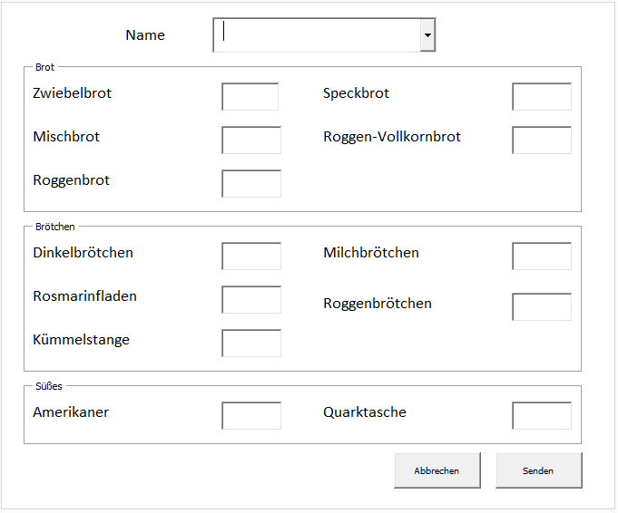**/LF0011/** Die eingehenden **Bestellungen** müssen von den Vertriebsmitarbeitern aufgenommen werden können. Zum Aufnehmen einer neuen Bestellung soll eine neue Maske entworfen werden, die sich an der der Maske der Tabellenkalkulation orientiert:

**/LF0012/** Die Mitarbeiter müssen dabei entweder auf bestehende **Kundenstammdaten** zurückgreifen oder einen neuen Kunden anlegen können. Bei einer Benutzereingabe in das Feld „Namen“ soll zur Laufzeit nach der Eingabe gefiltert werden. Entweder ist der Kunde im System vorhanden, oder er muss neu angelegt werden.

**/LF0013/** Zur **Erfassung neuer Kundenstammdaten** muss der Vertriebsmitarbeiter folgende Felder ausfüllen können:

* Vorname
* Nachname
* Telefonnummer

*Optional sind folgende zusätzliche Angaben wünschenswert:*

* Anschrift
* E-Mail-Adresse

# Produktionsunterstützung

**/LF0021/** Die **Produkte** des Unternehmens sollen in der Software verwaltet werden.

**/LF0022/** Mitarbeiter sollen die Möglichkeit erhalten, die **Rezepte** von Produkten im System zu hinterlegen.

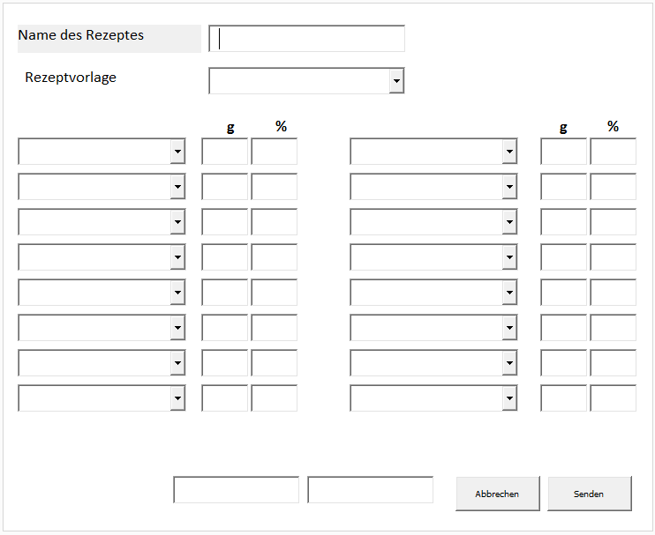Zum Einpflegen eines neuen Rezeptes soll eine neue Maske entworfen werden, die sich an der Maske der Tabellenkalkulation orientiert:

**/LF0023/** Die für die Rezepte benötigten **Zutaten** müssen im System erfasst werden können.

**/LF0024/** Der eigentliche **Backprozess** soll durch eine übersichtliche Darstellung der zu fertigenden Produkte unterstützt werden. Wichtig dabei sind eine ausreichend große Schriftart und eine einfache Bedienung, sodass die Software in der Produktion effizient genutzt werden kann.

# Materialverwaltung

**/LF0031/** Anhand der Bestellungen und der in den Rezepten enthaltenen Mengenangaben müssen die benötigten Gesamtmengen der **Rohstoffe** bestimmt werden können.

**/LF0032/** Die **Lagerbestände** müssen durch die Mitarbeiter in der Backstube gebucht werden können.

**/LF0033/** Wenn ein Lagerbestand unter den Meldebestand fällt, soll eine Meldung zur notwendigen **Nachbestellung** die Mitarbeiter erinnern.

# Kommissionierung

**/LF0041/** Dem Vertriebsmitarbeiter müssen eine **Übersicht der jeweiligen Kundenbestellung,** sowie der entsprechende **Rechnungsbetrag** angezeigt werden.

# Controlling

**/LF0051/** Für die Unternehmensleitung der “Backwarenfreunde” müssen folgende **Unternehmenskennzahlen** abrufbar sein:

* Gesamtumsatz eines Tages
* Gewinn eines Tages

Wünschenswert wären zudem Kennzahlen zu den Kunden des Unternehmens (ABC-Analyse, Anzahl der Bestellungen pro Kunde).

**/LF0052/** Zur Preisfindung muss anhand der Rohstoffkosten sowie weiterer Gemeinkosten eine **Kostenkalkulation** für die einzelnen Produkte abrufbar sein.

# Produktdaten

Es sollen (mindestens) die folgenden Daten im Datenbank-Backend gespeichert werden.

**/LD0001/** *Kundendaten:* Stammdaten für die Kunden

* Kundennummer
* Vorname
* Nachname
* Telefonnummer

*Optional sind folgende zusätzliche Angaben wünschenswert:*

* Straße
* Hausnummer
* Postleitzahl
* Ort
* E-Mail-Adresse

**/LD0002/** *Bestelldaten:* Alle Informationen zu den Bestellungen

* Bestellnummer
* Kundennummer
* Produkt
* Bestellmenge
* Bestelldatum

**/LD0003/** *Kassendaten:* Erfassung aller bezahlten Bestellungen

* Bestellnummer
* Gesamtbetrag

*Optional sind folgende zusätzliche Angaben denkbar:*

* Gezahlter Betrag
* Datum der Bezahlung
* Fälligkeitsdatum

**/LD0004/** *Produktdaten:* Alle Bestandteile, die für die jeweiligen Produkte benötigt werden

* Produktnummer
* Produktname
* benötigte Rohstoffe und deren Menge
* Produktpreis

**/LD0005/** *Rohstoffdaten:* Bestandteile der Backwaren

* Rohstoffnummer
* Rohstoffname (inkl. Mengeneinheit)
* Rohstoffpreis

**/LD0006/** *Lagerdaten:* Aktuelle Lagerbestände der Rohstoffe sowie Schwellenwerte für die Nachbestellung

* Rohstoffnummer
* Lagerbestand
* Meldebestand

**/LD0007/** *Benutzerdaten:* Alle Informationen zu einem Benutzer

* Benutzernummer
* Benutzername
* Passwort

*Optional ist folgende zusätzliche Angabe wünschenswert:*

* Rolle (Beschaffung, Vertrieb, Produktion)

# Produktleistungen

**/LL0001/** *Real-Time Lauffähigkeit:*Die Kommissionierung der Waren muss Just-in-Time erfolgen. Deshalb müssen insbesondere die Daten für den Kommissionierungsprozess in Echtzeit zur Verfügung stehen. Lange **Warte- oder Ladezeiten** sind zu vermeiden.

**/LL0002/** *Multi-Client Kompatibilität:*Es muss von **mehreren Arbeitsplätzen** auf die Software zugegriffen werden können.

**/LL0003/** *Erkennung von Benutzerfehlern:* Bei fehlererzeugenden Eingaben erhält der Benutzer als **Fehlermeldung** eine Auflistung aller aufgetretenen Fehler.

**/LL0004/** *Möglichkeiten zur Fehlerkorrektur:* Bei fehlererzeugenden Eingaben muss der Benutzer die Möglichkeit haben, eine **Korrektur** der Eingabedaten vorzunehmen, ohne dass die Eingabe wiederholt werden muss.

**/LL0005/** *intuitive Bedienelemente:*Es ist wünschenswert, dass die **Anordnung der Bedienelemente** eine einfache Navigation ermöglicht.

# Qualitätsanforderungen

# Grundsätzliches

Auf die **Robustheit** sowie auf die **Zuverlässigkeit** des neuen ERP-Systems wird größten Wert gelegt. Zudem sind die **Benutzungsfreundlichkeit** sowie **Effizienz** wichtige Qualitätsmerkmale und somit höchster Priorität zugeordnet.

# Performance

Die Antwort auf eine Eingabe eines Benutzers soll schnell erfolgen (**kurze Wartezeiten**).

Also muss folgender Grundsatz gelten: Je öfter eine Maske besucht wird, desto schneller muss sie aufgebaut werden. Dies gilt insbesondere für die Just-In-Time Kommissionierung.

Alle benötigen Daten müssen in einer **skalierbaren SQL-Datenbank** gespeichert werden. Dies ermöglicht den Betrieb der benötigten Multi-Client Architektur sowie ein Mitwachsen der Lösung mit möglicherweise steigenden Anforderungen.

# Quellcode-Versionierung

Um eine nachvollziehbare Historie des Software-Entwicklungsprozesses gewährleisten zu können, sollte das ERP-System unter Zuhilfenahme einer Software zur **Versionierung** programmiert werden.

# Test-Szenarios

Es wäre wünschenswert, dass bei der Programmierung ein Ansatz des **TDD** zum Einsatz kommt. Dies würde bei einer möglichen Erweiterung der Software zur Vermeidung von Fehlern beitragen.

# Ergänzungen

# Datenmigration

Bei der Realisierung sollten sämtliche Funktionalitäten und Daten (soweit sinnvoll und technisch realisierbar) der vorhandenen Excel-Tabellen abgebildet werden.

# Realisierung

Das System muss mit **C#** realisiert werden. Die Scripts zur Erstellung der Datenbanken und Stammdaten müssen mitgeliefert werden. Für die Quellcode-Versionierung wäre der Einsatz der Plattform GitHub wünschenswert.

# Gleichstellungsklausel

Aus Gründen der Lesbarkeit sowie aus Platzgründen wird im Text auf die Verwendung der weiblichen Form verzichtet.

# Glossar

ERP – Enterprise Resource Planning

LD – Lastenheft-Datum

LF – Lastenheft-Funktion

LL – Lastenheft-Leistung

TDD – Test Driven Development

SQL – Structured Query Language